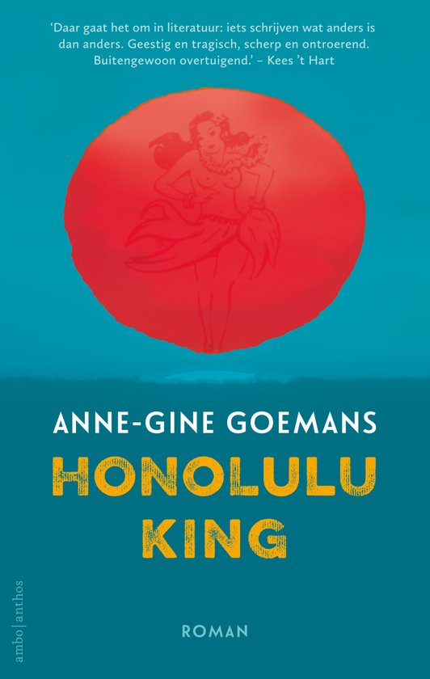
Titel: Honolulu King
Auteur: Anne-Gine Goemans
Jaar van uitgave: 2015
Opgedragen aan: John en voor Lucy, Wester en Flint.

Samenvatting
Hardy Hardy (!) is 80 jaar en runt nog steeds een Indonesische toko in Haarlem. Zijn vrouw Christina is recent in een verzorgingstehuis opgenomen, omdat ze aan het dementeren is. Als hij een keer op bezoek komt, heeft een andere patiënt (mijnheer Visser) haar "versierd". Op zijn leeftijd is Hardy nog jaloers ook.
Hardy heeft in de zestiger jaren in een populaire band gespeeld, Honolulu Kings, maar de muziekstroming van hawaïmuziek was snel voorbij. Er zijn nog drie leden over. Het contact met zijn enige dochter Aswina is niet zo goed, maar daar staat tegenover dat zijn kleindochter Synne bij hem in de zaak helpt en haar studie geschiedenis daardoor verwaarloost. Zij is wel blij met haar opa.
Hardy mag toetreden tot de sektarische loge van de vrijmetselarij en moet daartoe een belofte van geheimhouding afleggen. Ook zal hij binnenkort een toespraak (het bouwstuk) moeten houden voor de leden van de loge. Hardy verkoopt niet alleen Indisch eten, maar is ook het geweten van de Indische gemeenschap. Op zijn gettoblaster heeft hij honderden interviews met Indische mensen over de oorlog, de jappenkampen en de bersiap opgenomen. De bersiap is de opstandige periode van de Indonesiërs tegen de blanke overheersing na de Tweede Wereldoorlog en de voorloper van de Revolutie.
Hardy wordt woedend, als hij ziet dat tegenover hem een Japans sushirestaurant komt volgens de formule 'All you can eat." Hij haat Japanners en de Amerikaanse atoombommen op Hirosjima en Nagasaki keurt hij goed. Omdat het niet zo goed gaat met het geheugen van Christina, laat hij op aanraden van de verpleegkundige in België een dure pop namaken, die ook nog op Aswani lijkt. Die spreekt er haar schande over uit.
Synne vindt dat vriend Olaf een leek is op het gebied van seks en ze gaat vreemd met David van der Linden, een beroemde architect, die wel heel wat van seks af weet en haar wel orgasmes kan bezorgen. Om haar dicht in de buurt te hebben, wordt ze oppas voor de twee kinderen van David.
Hoogtepunt van de intrige is het moment waarop Hardy zijn bouwstuk voor de loge houdt. Hij vertelt over zijn Indische verleden en onthult dat zijn familie uitgemoord is door Indonesiërs tijdens de bersiap. Als wraak heeft hij met enkele anderen negen mensen vermoord. De loge is ontzet: er is een moordenaar in hun midden. Ze moeten zich over hem beraden.
Hardy is daarnaast van plan weer te gaan optreden met de band Honolulu Kings. Maar hij is al tachtig en twee leden zijn er niet meer. Hij schrijft een auditie uit. De piepjonge vrouw Aaf (60 jaar) meldt zich aan.
Synne Blom neukt zich suf met David en hun relatie gaat steeds verder. Hij nodigt haar ook uit om mee te gaan naar Parijs, maar vertelt er niet bij dat zijn vrouw ook mee gaat. De desillusie reageert Synne af op de vrouw en ze doet niet wat die wil met de kinderen. Ze moet later naar een psycholoog om haar frustratie van zich af te kletsen. Als compensatie voor de mislukte trip laat David een supersize tweepersoonsbed bezorgen. Dan krijgt hij de ruimte om haar te verwennen. Maar Synne heeft het wel een beetje gehad met hem.
Broeder Anton moet van de loge onderzoeken hoe het zit met Hardy's verleden. Hij krijgt van Synne en Aswani een doos cassettebandjes met interviews mee die hij zal afluisteren. het zijn lotgevallen van Indische mensen. Tijdens een diner met twee andere leden en hun vrouwen bespreekt hij de toestand met Hardy. Hij is zelf positief over Hardy.
Hardy blijft vol wraak tegen de jappen in zijn straat en op een nacht kalkt hij de ruit van het restaurant vol met liters sambal. Aswani keurt die actie af, vindt het ook niet goed dat hij weer gaat optreden en is van mening dat hij rijp is om zelf opgenomen te worden. Synne Blom krijgt als eerste te horen dat de loge positief beslist heeft over het bevorderen van Hardy Hardy tot "hoger loon."
Er komt een kentering in de houding van Hardy als de Japanse moeder van de eigenaren van het restaurant in de toko haar verhaal komt doen. Ze belicht de andere kant, nl dat niet alle Jappen slecht zijn en dat haar eigen familie erg geleden heeft onder de vallende atoombommen. Zelf heeft ze oogletsel overgehouden aan de bommen.
Maar nog verrassender is het laatste hoofdstuk. Omdat Hardy zich in een Beachcklub in Zandvoort voorbereidt op een eerste optreden van de Honolulu Kings, doet Synne die dag de toko. Er komt een man binnen die beweert dat hij een broer van haar opa is. De familie is namelijk niet uitgemoord, maar Hardy heeft hen zelf dood verklaard. Hij wil wel contact met zijn broer. Synne die het gesprek op de gettoblaster heeft opgenomen, verstopt het cassettebandje bij de andere. Ook spoelt ze het 06-nummer door de wc-pot. Ze heeft ook een besluit genomen in haar relatie tot David. Die kan mooi alleen naar New York en zij zal haar weg vervolgen met Olaf, die haar komt ophalen uit de toko.

Vertelsituatie
Honolulu King wordt door een personale verteller, die soms ook alles wetend is, vertelt. Diegene die het verhaal vertelt verschilt per hoofdstuk, hierdoor komen de gevoelens van verschillende mensen voor zonder dat het door een alwetende verteller wordt vertelt.
Tijd/Opbouw
Het verhaalt speelt zich af rond het jaar 2014 dit kan gezien worden doordat er (redelijk) recente activiteiten in het boek voor komen. Bijvoorbeeld over Hillary Clinton. Het verhaal wordt vanaf het begint vertelt (ab ovo), met flashbacks naar verschillende tijdperiodes. De tijd van bezetting door Japan op Indonesië en na de bezetting van Indonesië waarna de vrijheidsstrijd begint. In het verhaal wordt tijdsverdichting en tijdverruiming toegepast. In het boek worden soms weken overgeslagen, terwijl er veel tekst over een kort stuk gaat zoals wanneer Hardy vertelt over zijn familie en hoe die zijn uitgemoord.
Ruimte
Het verhaalt speelt zich fysiek voor het grootste deel af in de toko van Hardy maar metaal speelt het verhaalt zich af in de herinneringen van Hardy, Indonesië dus. De toko heeft voor Hardy een grote waarde, het is voor hem zijn huis maar koppelt hem ook aan Indonesië en het verhaal er achter. Persoonlijk kreeg ik gelijk een beeld van hoe het in de toko er uit moet zien en ruiken (door de kruidensigaretten van Cok).
Personages
Het verhaal gaat voornamelijk over Hardy en zijn herinneringen. Wel hebben andere mensen zoals zijn dochter en kleindochter een rol in het verhaal, ze komen in meerdere hoofdstukken naar voren. Hardy is een oude man van tachtig wie veel nadenk over zijn verleden want dat heeft een grote impact op zijn leven gehad. Bijfiguren hebben op het verhaal niet veel impact. Wel hebben Cok en George een effect op Hardy, door hun kan Hardy zijn verleden vergeten en bijvoorbeeld met hun in de band spelen. Cok rookt veel kruidensigaretten en George heeft bijna alleen maar positieve gedachtes. Ik kan me niet identificeren met een van de personages maar kan me wel voorstellen hoe het voor Hardy moet zijn. Het lijkt me niet leuk om elke keer dat je in gedachtes bent dat ze weer afdwalen naar de bezetting en daarna. Hierdoor blijf je de hele tijd in een cirkel leven.

Thematiek
Het belangrijkste van het verhaal is de bezetting van Indonesië, wat er in gebeurden en wat Hardy ermee heeft gedaan. De titel van ‘Honolulu King’ komt van de band ‘Honolulu Kings’ wat de band van Hardy is, de titel gaat dan ook over Hardy. Hardy bekent na al die jaren wat hij heeft gedaan, het wraken van zijn familie. Hardy doet dit omdat hij toch geen reden meer in het leven ziet; zijn vrouw XXXX; hij voelt zich nergens meer thuis en hiermee geen doel meer in zijn leven heeft.
Stijl
Het boek word in makkelijke woorden vertelt en in een afwisseling tussen lange en korte zinnen. Wel zijn er in het boek alinea’s waarin veel bijzinnen worden gebruikt, hierbij moet je dan wel goed bijhouden wat er nu gebeurd. In het boek is veel dialoog: het verleden word vertelt als het heden. Ook wordt er veel gebruikt gemaakt van beeldspraak. Door de beeldspraak kun je makkelijk een beeld vormen bij het verleden en hoe het eruitzag of voelden.
Literatuurgeschiedenis
Anne-Gine Goemans (30 januari 1971) is een Nederlandse schrijfster. “Na twee Oer-Hollandse boeken liet Anne-Gine Goemans, die in 2008 de Anton Wachterprijs won voor haar debuutroman 'Ziekzoekers', zich voor haar nieuwe roman inspireren door een waargebeurd verhaal van een Indische man die getekend is door zijn verleden. 'Honolulu King' gaat over de kracht van muziek, afkomst, identiteit en vergelding.” Boeken van Anne-Gine Goemans
-Honolulu King (2015)
-Ziekzoekers (2007)
-Glijvlucht (2011)
Een Beoordeling
Het onderwerp van het verhaal vindt ik interessant omdat ik altijd al ben geïnteresseerd in oorlogen maar ook de achterliggende verhalen van de mensen die het (deels) hebben meegemaakt. De toko vindt goed bij het verhaal passen omdat het laat zien hoe Hardy de gebeurtenissen verwerkt. Hierbij is ook de titel goed gekozen omdat het boek over Hardy gaat en het linkt naar hoe hij het verwerkt, zoals in de band. Het verhaal is in een chronologisch opgeschreven en de loopt duidelijk over van Flashback naar het ‘heden’. Dit weergeeft hiermee ook goed de tijd waarin het zich afspeelt en wanneer het in de tekst weer veranderd.

